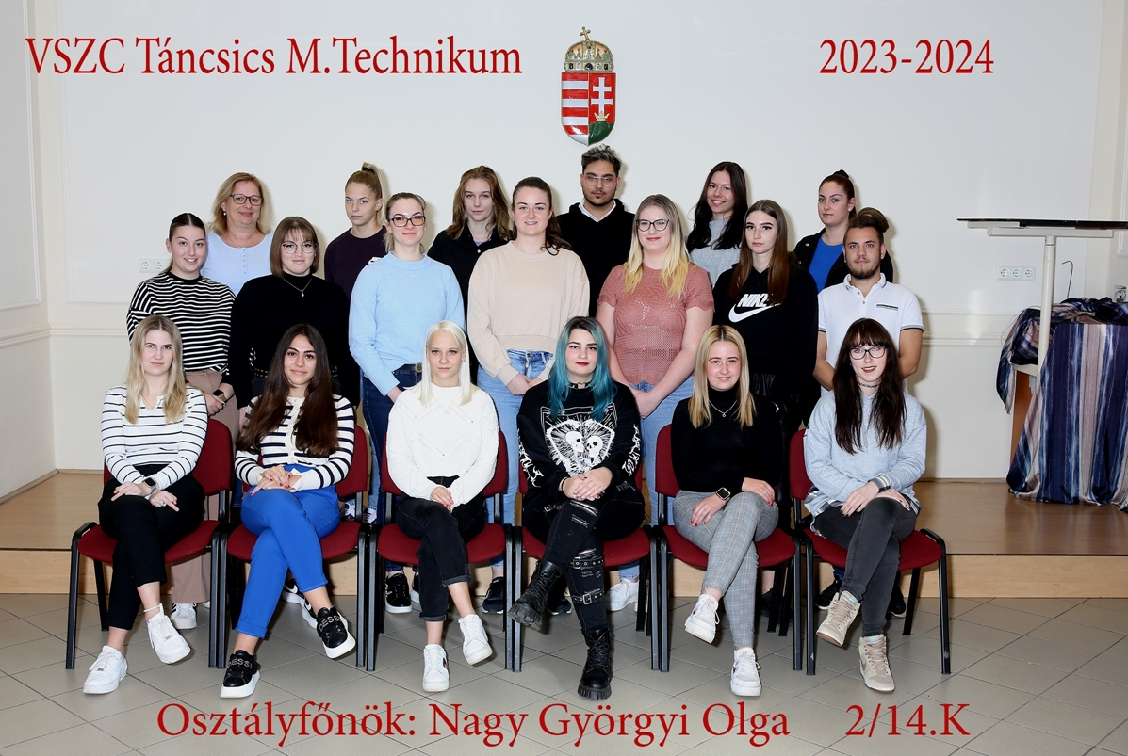

**osztályfőnök: Nagy Györgyi**

1. Ágoston Lilla
2. Bálint Mercédesz
3. Baráth Kitti
4. Benis Zsófia
5. Bolla Kitti
6. Csomai Flóra Dorottya
7. Ferenc Kinga
8. Járó Antónia
9. Kasler Kinga
10. Kaufmann Adél
11. Kocsis Rebeka
12. Kovács Dorina
13. László Lili
14. Molnár Kinga Erzsébet
15. Molnár Luca Sára
16. Pacher Alexandra
17. Peszmeg Anna
18. Pikler Botond
19. Simon Sára Lili
20. Sipos Adél
21. Tenyeri Melinda Irén
22. Tóth Nikolett
23. Varju Tibor Martin